Allegato A

PARTE I - Determinazione delle ore lavoro per realizzare la condizione di principalità di cui all'articolo 6, comma 3, lettera a) della l.r.30/2003.

1. PREMESSA
L’imprenditore agricolo che sceglie la condizione di cui all’articolo 6, comma 3, lettera a) della legge regionale 23 giugno 2003, n. 30 (Disciplina delle attività agrituristiche in Toscana) per realizzare la principalità può determinare le ore lavoro occorrenti per l'attività agricola e per le attività agrituristiche con il metodo standard di seguito illustrato o attraverso una documentata dimostrazione. Le tabelle sotto riportate hanno validità esclusiva per la dimostrazione della principalità prevista dalla l.r. 30/2003 e pertanto non utilizzabili per altri fini.
L’imprenditore agricolo che determina le ore lavoro con una documentata dimostrazione deve quantificare le ore effettive che prevede di impiegare, per il triennio successivo, nell’attività agricole e nell’attività agrituristica, assicurandosi che ogni anno sussista la principalità dell'attività agricola.

2. METODO STANDARD PER LA DETERMINAZIONE DELLE ORE LAVORO NECESSARIE ALL'ATTIVITÀ AGRICOLA
L’imprenditore agricolo che sceglie di determinare le ore lavoro necessarie per l’attività agricola con il metodo standard applica le tabelle A, B e C, dove sono indicate le ore lavoro massime teoricamente determinate per le principali colture ed allevamenti e dichiara nella relazione di cui all’articolo 7 della legge:
1) le caratteristiche produttive dell'azienda;
2) che l'azienda è condotta secondo i criteri di ordinaria conduzione agricola;
3) che l'azienda è condotta secondo gli eventuali disciplinari di produzione a cui è assoggettata;
4) se procede alla trasformazione e/o alla commercializzazione dei prodotti aziendali e in che misura.
Le province possono apportare, con riferimento al proprio territorio, variazioni in aumento, fino al 30 per cento, rispetto ai valori delle tabelle A, B e C.
Le province possono prevedere, con riferimento al proprio territorio, colture ed allevamenti non previste dal presente allegato e attribuire agli stessi specifici valori.
Le province sono tenute a dare ampia diffusione alle proprie determinazione di cui ai punti precedenti
attraverso la pubblicazione sul BURT.

Tabella A - Coltivazione ore standard/ettaro/anno

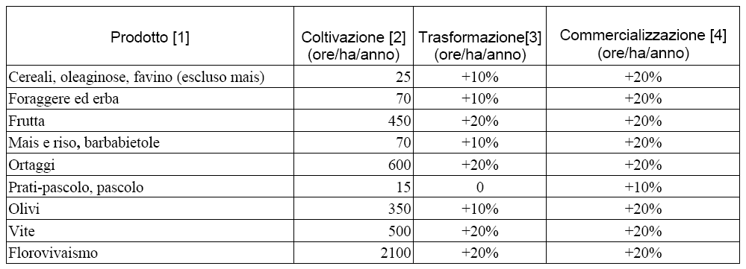

I valori del tempo lavoro relativi a seminativi, oliveti e vigneti sopra indicati sono ridotti del 25 per cento nel caso di terreni condotti solamente nel rispetto delle regole di condizionalità di cui agli articoli 4 e 5 del regolamento (CE) n. 1782/2003 del Consiglio del 29 settembre 2003 che stabilisce norme comuni relative ai regimi di sostegno diretto nell’ambito della politica agricola comune e istituisce regimi di sosteno a favore degli agricoltori e che modifica i regolamenti (CEE) n. 2019/1993, (CE) n. 1452/2001, (CE) n. 1454/2001, (CE) n. 1868/1994, (CE) n. 1251/1999, (CE) n. 1254/1999, (CE) n. 1673/2000, (CEE) n. 2358/1971 e (CE) n.2529/2001.

Tabella B - Silvicoltura - ore standard/ettaro/anno
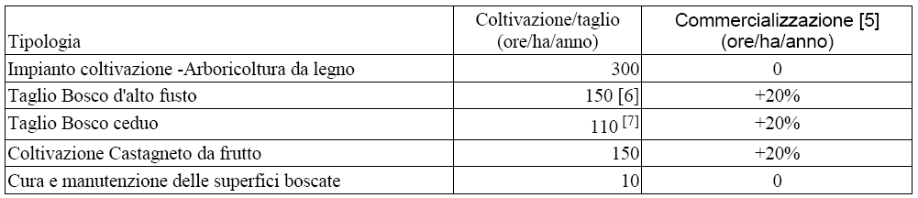

Tabella C1 - Zootecnia - ore standard/capo/anno

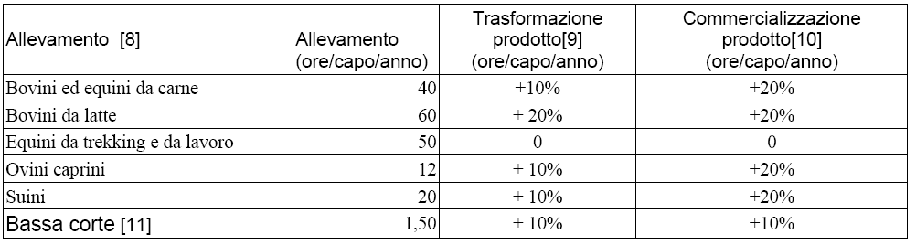

Per allevamenti di selvaggina da penna e di leporidi si applica la tabella degli avicunicoli. Per gli allevamenti di ungulati si applica la tabella dei suini. Per gli allevamenti di struzzi si applica la tabella degli ovicaprini

Tabella C2 - Zootecnia - Tabella ore standard/arnia/anno

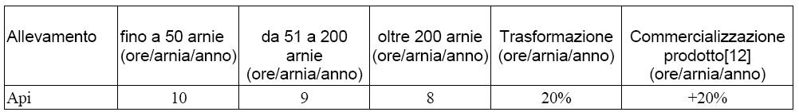

2.1 DISPOSIZIONI GENERALI PER L'APPLICAZIONE DELLE TABELLE A, B E C
Per colture e allevamenti condotti secondo il metodo biologico o con tecniche di produzione integrata (Agriqualità) i valori indicati nelle tabelle A, B, e C sono incrementati rispettivamente del 20 per cento e del 10 per cento.
Per le aziende agricole il cui tempo lavoro per l'attività agricola risulti inferiore o uguale a 2.080 ore, i valori indicati indicate nelle tabelle A, B e C sono incrementate del 10 per cento al fine di considerare l'attività gestionale complessiva dell'azienda. Per le aziende agricole il cui tempo lavoro per l'attività agricola risulti superiore a 2.080 ore e inferiore o uguale a 4.160 ore, l'incremento è del 5 per cento.
Nel caso in cui, ad un eventuale controllo, l'attività agricola dell'azienda risulti dopo la presentazione della SCIA per attività agrituristica, esercitata in modo non conforme agli eventuali disciplinari di produzione o non condotta secondo i criteri di ordinaria conduzione agricola, i valori indicati nelle tabelle A, B e C sono, con riferimento alle produzioni non adeguatamente esercitate, ridotte da un minimo del 50 per cento a un massimo del 100 per cento.
Il comune può chiedere alla provincia la verifica sul permanere dei requisiti oggetti in base ai quali è stata avviata l’attività agrituristica, con riferimento a quanto previsto articolo 25, comma 3 della legge.

3. METODO STANDARD PER LA DETERMINAZIONE DELLE ORE LAVORO NECESSARIE ALLE ATTIVITÀ AGRITURISTICHE
L’imprenditore agricolo che sceglie di determinare le ore lavoro necessarie alle attività agrituristiche con il metodo standard applica la tabella D dove sono indicate le ore lavoro forfettarie per le attività agrituristiche.
Per l'applicazione dei dati di cui alla tabella D si considerano i posti e il periodo di apertura, a prescindere da quanto effettivamente svolto.

Tabella D - Tipologia attività - ore standard/posto/anno

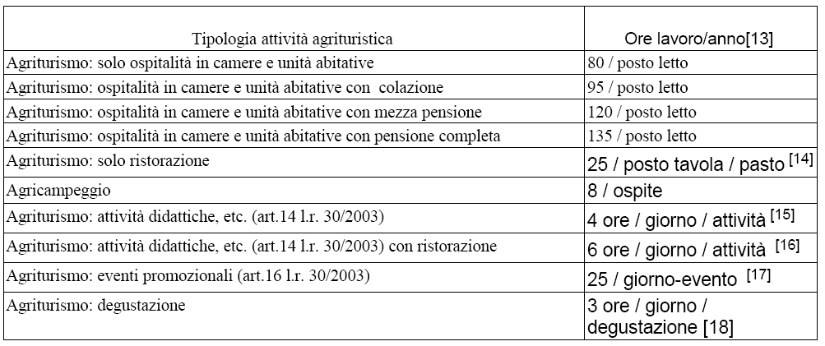

Tabella D bis - Tipologia attività - ore standard/posto/anno
Attività sociali e di servizio per le comunità locali.

La determinazione delle ore lavoro standard per realizzare la condizione di principalità sono definite come segue:
Agriturismo- Attività sociali e di servizio per le comunità locali *  Tipologia utenza | Ore lavoro per ospite per anno senza pranzo  Mezza giornata | Ore lavoro per ospite per anno con colazione, pranzo e merenda | Ore lavoro per ospite per anno con colazione, pranzo, merenda, cena e pernotto
Accoglienza giornaliera bambini 0-3 | 50 | 55 | 60
Accoglienza giornaliera bambini 4-5 | 40 | 45 | 50
Accoglienza bambini età scolare | 35 | 40 | 45
Accoglienza adulti in difficoltà e terza età | 30 | 35 | 40
Formazione, integrazione e inserimento lavorativo | 30 | 35 | 40
Riabilitazione/cura | 30 | 35 | 40

* Le ore sono ridotte proporzionalmente nel caso di apertura per periodi inferiori all’anno, dividendo per 12 e moltiplicando per il numero dei mesi di apertura. Frazioni superiori a 15 giorni contano per un mese.

Tabella D ter - Tipologia attività - ore standard/posto/anno
Attività fattorie didattiche in ambito agrituristico
Le ore lavoro standard per la determinazione della condizione di principalità sono definite come segue:
Agriturismo- fattorie didattiche *  Tipologia utenza | Ore lavoro per ospite per anno senza pranzo (con o senza colazione o merenda)  Mezza giornata | Ore lavoro per ospite per anno con pranzo, colazione e/o merenda | Ore lavoro per ospite per anno con colazione, pranzo, merenda, cena e pernotto
Accoglienza bambini in età prescolare e scolare (scuola dell’obbligo) | 30 | 40 | 50
Accoglienza altri utenti | 20 | 30 | 40

* Le ore sono ridotte proporzionalmente nel caso di apertura per periodi inferiori all’anno: nel caso di aperture mensili dividere le ore per 12 e moltiplicarle per il numero dei mesi di apertura (frazioni superiori a 15 giorni contano per un mese); nel caso di apertura giornaliera dividere le ore per 365 e moltiplicarle per il numero dei giorni di apertura.

4. CONDIZIONI DI AGEVOLAZIONE PER L'APPLICAZIONE DELLA PRINCIPALITÀ DELL'ATTIVITÀ AGRICOLA ALLE AZIENDE DI CUI ALL'ARTICOLO 26,
COMMA 1 DELLA L.R. 30/2003
Nel caso in cui ricorrano le condizioni previste dall'articolo 26, comma 1 della legge, l'imprenditore agricolo per la determinazione della principalità dell'attività agricola può applicare la seguente tabella E:

Tabella E - Agevolazioni di cui al comma 1 dell'articolo 26 della legge
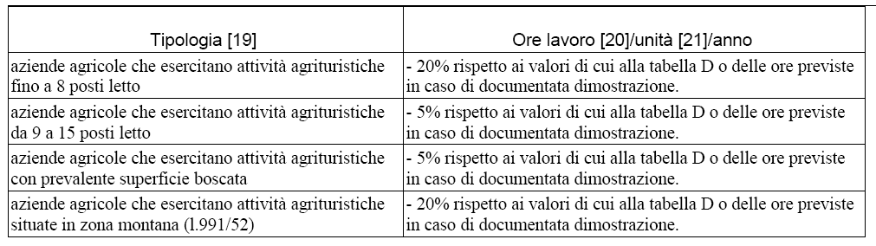

PARTE II - Determinazione della produzione lorda vendibile agricola e delle entrate dell'attività agrituristica per realizzare la condizione di principalità di cui all'articolo 6, comma 3, lettera b) della l.r. 30/2003

1. PREMESSA
L’imprenditore agricolo che sceglie la condizione di cui all’articolo 6, comma 3, lettera b) della legge per realizzare la principalità può determinare la produzione lorda vendibile agricola annua (PLV) con il metodo standard, di seguito illustrato o attraverso una documentata dimostrazione. Le tabelle sotto riportate hanno validità esclusiva per la determinazione della principalità prevista dalla l.r. 30/2003 e pertanto non utilizzabili per altri fini.
L’imprenditore agricolo che sceglie di determinare la PLV con una documentata dimostrazione deve quantificare la PLV agricola che prevede, compresi gli aiuti di mercato e di integrazione al reddito, e le entrate dell’attività agrituristica, determinate in base ai prezzi che si prevede di applicare al netto dell’eventuale intermediazione dell’agenzia e al grado di utilizzo delle strutture, provvedendo di anno in anno a verificare la sussistenza della principalità dell'attività agricola con riferimento alle effettive rese e gli effettivi incassi derivanti dall'attività agrituristica.

2. METODO STANDARD PER LA DETERMINAZIONE DELLA PLV AGRICOLA E AGRITURISTICA
L’imprenditore agricolo che sceglie di determinare la PLV agricola con il metodo standard applica le tabelle A, B e C, dove è indicata la PLV per le principali colture e allevamenti e dichiara nella relazione di cui all’articolo 7 della legge:
1) le caratteristiche produttive dell'azienda;
2) che l'azienda è condotta secondo i criteri di ordinaria attività agricola;
3) che l'azienda è condotta secondo gli eventuali disciplinari di produzione a cui è assoggettata;
4) se procede alla trasformazione e/o alla commercializzazione dei prodotti aziendali e in che misura.
Le province possono apportare, con riferimento al proprio territorio, variazioni in aumento fino al 30 per cento rispetto ai valori di cui alle tabelle A, B e C.
Le province possono prevedere, con riferimento al proprio territorio, colture e allevamenti non previsti dal presente allegato e attribuire agli stessi specifici valori.
Le province sono tenute a dare ampia diffusione alle proprie determinazione di cui ai punti precedenti attraverso la pubblicazione sul BURT.
I valori della PLV agricola calcolati con il metodo standard devono essere confrontati con le entrate presunte derivanti dall’attività agrituristica.
Le entrate presunte si ottengono moltiplicando il prezzo massimo dichiarato dall’imprenditore agrituristico tramite la “Comunicazione prezzi e attrezzature” abbattuto del 20% , nonché per le tipologia di attività non comprese nella “Comunicazione prezzi e attrezzature” le entrate presunte standard secondo quanto indicato nella seguente Tabella 1, moltiplicato per il numero di posti letto/ tavola / piazzole o numero giornate lavoro, moltiplicato per i giorni di apertura e abbattuto del 50%.

Tabella 1 - Tipologia attività - PLV standard/posto(giorno)/anno
Agriturismo: solo ospitalità in camere e unità abitative  Agriturismo: ospitalità in camere e unità abitative con colazione  Agriturismo: ospitalità in camere e unità abitative con mezza pensione  Agriturismo: ospitalità in camere e unità abitative con pensione completa | prezzo massimo posto letto indicato nella “Comunicazione prezzi e attrezzature”  (per le unità abitative dividere il prezzo giornaliero per il n. posti letto) abbattuto del 20%
Agriturismo: solo ristorazione | prezzo massimo indicato nella “Comunicazione prezzi e attrezzature”  abbattuto del 20%
Agricampeggio | prezzo massimo persona o piazzola come indicato nella “Comunicazione prezzi e attrezzature” abbattuto del 20%
Agriturismo: attività didattiche, etc. (art.14 l.r. 30/2003) | 5,00 euro  PLV standard/posto/anno
Agriturismo: attività didattiche, etc. (art.14 l.r. 30/2003) con ristorazione | 8,00 euro  PLV standard/posto/anno
Agriturismo: eventi promozionali (art.16 l.r. 30/2003) 25 / giorno-evento 17 | 50,00 euro  PLV standard/giorno evento/anno
Agriturismo: degustazione | 25,00 euro  PLV standard/giorno degustazione/anno
Agriturismo: Attività sociali e di servizio per le comunità locali –  0-3 ANNI - 4-5 ANNI - ETA’ SCOLARE  Mezza giornata / con colazione, pranzo e merenda / | 5 euro - mezza giornata  10 euro - con colazione, pranzo e merenda  15 euro - con colazione, pranzo, merenda, cena e pernotto
Agriturismo: Attività sociali e di servizio per le comunità locali –  Adulti in difficoltà e terza età - Integrazione e inserimento lavorativo - Riabilitazione/cura | 10 euro - mezza giornata  15 euro - con colazione, pranzo e merenda  20 euro - con colazione, pranzo, merenda, cena e pernotto
Agriturismo: attività fattorie didattiche - Bambini in età prescolare e scolare (scuola dell’obbligo) - Altri utenti | 5 euro - mezza giornata  10 euro - con colazione, pranzo e merenda  15 euro - con colazione, pranzo, merenda, cena e pernotto

Tabella A - Coltivazione - PLV standard/ettaro/anno
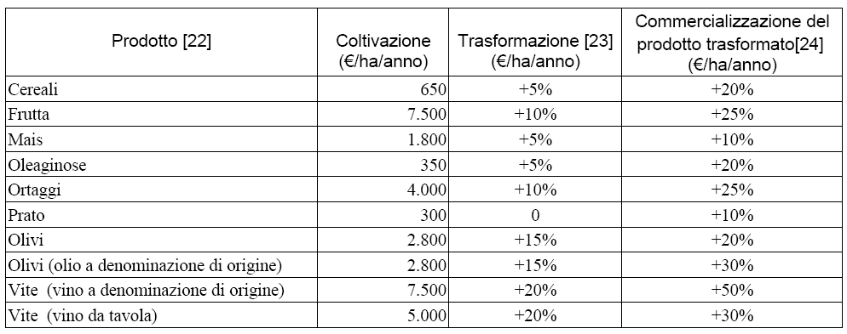

Tabella B - Silvicoltura - PLV standard/ettaro/anno
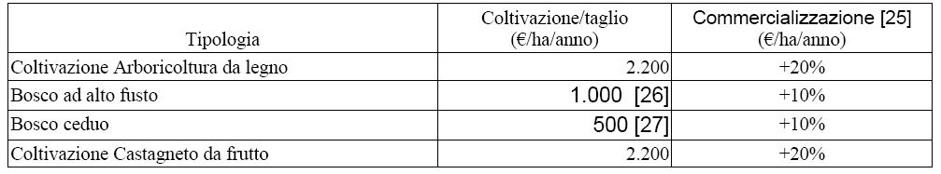

Tabella C1 - Zootecnia - PLV standard/capo/anno
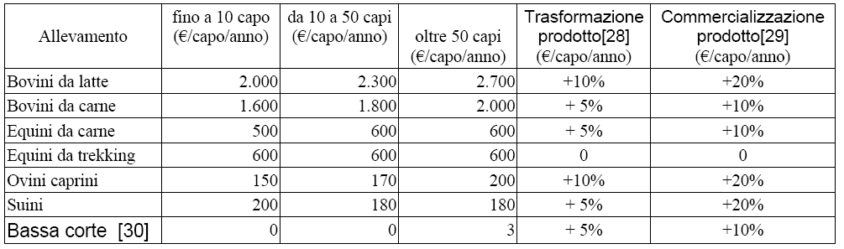

Tabella C2 - Zootecnia - PLV standard/arnia/anno

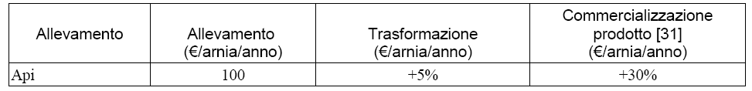

2.1 DISPOSIZIONI GENERALI PER L'APPLICAZIONE DELLE TABELLE A, B e C
Per colture e allevamenti condotti secondo il metodo biologico o con tecniche di produzione integrata i valori indicati nelle tabelle A,B e C sono incrementati rispettivamente del 20 per cento e del 10 per cento.
Nel caso in cui, ad un eventuale controllo, l'attività agricola dell'azienda risulti dopo la presentazione della SCIA per attività agrituristica, esercitata in modo non conforme agli eventuali disciplinari di produzione o non condotta secondo i criteri di ordinaria conduzione agricola, i valori indicati nelle tabelle A, B e C sono, con riferimento alle produzioni non adeguatamente esercitate, ridotte da un minimo del 50 per cento a un massimo del 100 per cento.
Il comune può chiedere alla provincia la verifica sul permanere dei requisiti oggetti in base ai quali è stata avviata l’attività agrituristica, con riferimento a quanto previsto articolo 25, comma 3 della legge.

3. CONDIZIONI DI AGEVOLAZIONE PER L'APPLICAZIONE DELLA PRINCIPALITÀ DELL'ATTIVITÀ AGRICOLA ALLE AZIENDE DI CUI ALL'ARTICOLO 26 COMMA 1 DELLA L.R. 30/2003

Nel caso in cui ricorrano le condizioni previste dell'articolo 26, comma 1 della legge, l'imprenditore agricolo per la determinazione della principalità dell'attività agricola può applicare la seguente tabella D:

Tabella D - Agevolazioni di cui all'articolo 26, comma 1 della legge
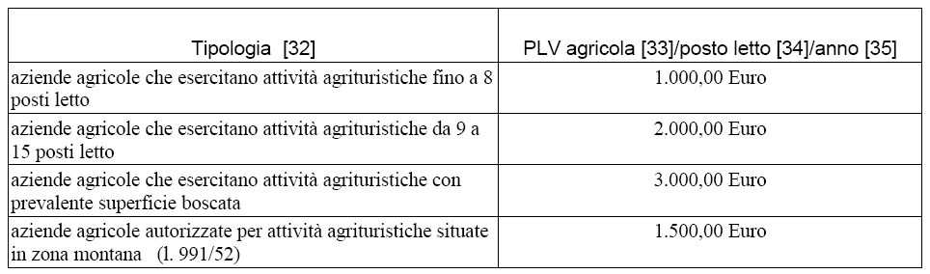

La principalità è dimostrata quando, applicando all’azienda i valori previsti dalle tabelle A, B, C, si raggiunge l’importo fissato dalla tabella D.

(1) Se un ettaro è a coltura promiscua si considerano le ore impiegate nella coltura prevalente. Per le colture ortive ripetute nello stesso anno sulla stessa superficie le ore sono raddoppiate. Per le colture in serra le ore sono da incrementare del 30%.
(2) Nei casi in cui il fondo aziendale risulti avere una pendenza media ponderata superiore all'8 per cento le ore previste per le coltivazioni sono incrementate del 10 per cento. La media ponderata deve essere documentata a cura e spese dell'imprenditore richiedente.
(3) I valori attribuiti alla trasformazione sono applicati nel caso in cui l'imprenditore dichiari di procedere alla trasformazione di almeno il 50 per cento della quantità prodotta.
(4) I valori attribuiti alla commercializzazione sono applicati nel caso in cui l'imprenditore dichiari di
commercializzare almeno il 50 per cento della quantità prodotta.
(5) I valori attribuiti alla commercializzazione sono applicati nel caso in cui l'imprenditore dichiari di
commercializzare almeno il 50 per cento della legna tagliata ovvero del frutto di castagno raccolto.
(6) Si considerano le superfici che sono annualmente sottoposte a taglio.
(7) Si considerano le superfici che sono annualmente sottoposte a taglio.
(8) Nel caso di capi allevati in stalla (escluso brado o semibrado) i valori sono incrementati del 10 per cento per allevamenti in box e del 20 per cento per la stabulazione fissa.
(9) I valori attribuiti alla trasformazione sono applicati nel caso in cui l'imprenditore dichiari di procedere alla trasformazione di almeno il 50 per cento della quantità prodotta.
(10) I valori attribuiti alla commercializzazione sono applicati nel caso in cui l'imprenditore dichiari di
commercializzare almeno il 50 per cento della quantità prodotta.
(11) I valori attribuiti agli allevamenti di bassa corte si applicano solo ad allevamenti con un numero di capi superiore a 50 unità.
(12) I valori attribuiti alla commercializzazione sono applicati nel caso in cui l'imprenditore dichiari di
commercializzare almeno il 50 per cento della quantità prodotta.
(13) Le attività sono considerate con durata annuale. Nel caso di esercizio dell’attività con apertura di durata inferiore all'anno solare si deve ridurre proporzionalmente le ore lavoro necessarie per la conduzione delle attività
agrituristiche.
(14) Si deve far riferimento a ogni singolo posto tavola per ogni singolo pasto. Nel caso di somministrazione di due pasti al giorno (pranzo e cena) le ore lavoro indicate devono essere raddoppiate.
(15) Per determinare le ore lavoro standard riferite all'attività didattiche, ricreative etc., si prescinde dal numero dei partecipanti e si calcola sui giorni di durata del corso, indipendentemente dalle ore effettivamente svolte.
(16) Nel caso di corsi durante i quali è prevista la somministrazione pasti si devono sommare, alle ore previste per l'organizzazione del corso, le ore necessarie per la preparazione e somministrazione pasti fissate forfettariamente per ogni giorno del corso.
(17) Per determinare le ore lavoro standard riferite agli eventi promozionali, si prescinde dal numero dei partecipanti e si moltiplica per il numero degli eventi.
(18) L'attività di degustazione è considerata forfettariamente per ogni giorno di iniziativa di degustazione.
(19) Le aziende sono suddivise per limiti di ricettività e per particolari conduzioni produttive o localizzative.
(20) Le ore lavoro possono essere determinate sia tramite l'applicazione del metodo standard, sia attraverso una documentata dimostrazione.
(21) Per unità si intendono le voci di cui alla tabella “D”.
(22) Se un ettaro è a coltura promiscua si considera la PLV relativa alla coltura prevalente. Nel caso in cui sono praticate coltivazioni ripetute, si deve considerare il valore derivante dalla somma delle coltivazioni praticate.
(23) I valori attribuiti alla trasformazione sono applicati nel caso in cui l'imprenditore dichiari di procedere alla trasformazione di almeno il 50 per cento della quantità prodotta.
(24) I valori attribuiti alla commercializzazione sono applicati nel caso in cui l'imprenditore dichiari di
commercializzare almeno il 50 per cento della quantità prodotta.
(25) I valori attribuiti alla commercializzazione sono applicati nel caso in cui l'imprenditore dichiari di
commercializzare almeno il 50 per cento della legna tagliata ovvero del frutto di castagno raccolto.
(26) Si considerano le superfici che sono annualmente sottoposte a taglio e manutenzione.
(27) Si considerano le superfici che sono annualmente sottoposte a taglio e manutenzione.
(28) I valori attribuiti alla trasformazione sono applicati nel caso in cui l'imprenditore dichiari di procedere alla trasformazione di almeno il 50 per cento della quantità prodotta.
(29) I valori attribuiti alla commercializzazione sono applicati nel caso in cui l'imprenditore dichiari di
commercializzare almeno il 50 per cento della quantità prodotta.
(30) I valori attribuiti agli allevamenti di bassa corte si applicano solo ad allevamenti con un numero di capi superiore a 50 unità.
(31) I valori attribuiti alla commercializzazione sono applicati nel caso in cui l'imprenditore dichiari di
commercializzare almeno il 50 per cento della quantità prodotta.
(32) Le aziende sono suddivise per limiti di ricettività e per particolari conduzioni produttive o localizzative.
(33) La PLV agricola può essere determinata sia tramite l'applicazione del metodo standard, sia mediante una documentata dimostrazione.
(34) Il posto letto è eventualmente comprensivo di 1^ colazione e di ristorazione
(35) L'attività agrituristica è considerata con durata annuale. Nel caso di attività agrituristica con apertura di durata inferiore all'anno solare, si deve ridurre proporzionalmente la PLV agricola necessaria per posto letto.

Allegato C
PRESENTAZIONE DELLA RELAZIONE AGRITURISTICA E DELLA SCIA

Il presente allegato ha lo scopo di indicare quali sono le modalità e i dati richiesti all’imprenditore agricolo che presenta segnalazione certificata di inizio attività e non costituisce modulistica da utilizzare per la presentazione della Segnalazione Certificata di Inizio Attività (SCIA) stessa.

La relazione agrituristica è compilata dall’imprenditore tramite il Sistema informativo di Artea nell’ambito della Domanda Unica Aziendale (DUA).
Automaticamente durante la compilazione della relazione agrituristica, “recuperando” anche altri dati dell’Anagrafe regionale delle aziende agricole di cui alla l.r. 23/ 2000, viene precompilata la SCIA per le attività agrituristiche, che dovrà essere completata e firmata da parte dell’imprenditore e inviata tramite Posta Certificata al SUAP del comune nel cui territorio ha sede l’UTE di riferimento per l’attività agrituristica unitamente alle attestazioni del pagamento degli oneri comunali, quando previsti.
Per le attività di fattoria didattica svolte al di fuori dell’ambito agrituristico non deve essere compilata la DUA e il SUAP di riferimento per la SCIA è quello del comune dove si esercita l’attività stessa (art. 22 bis della legge).

Avvertenze:
-Nel caso in cui l’imprenditore debba effettuare interventi edilizi su immobili e impianti, i relativi procedimenti devono essere conclusi prima della presentazione della SCIA per l’avvio dell’attività agrituristica.
-Nel caso in cui l’imprenditore debba presentare la SCIA relativa a procedimenti sanitari la modulistica non è reperibile sul sito di ARTEA.
-La DUA non deve essere compila nel caso di attività di fattoria didattica svolta fuori dall’ambito agrituristico.
-I dati nella DUA sulla consistenza aziendale e sul piano colturale sono “recuperati” in automatico dal sistema ARTEA.
-Le modifiche inserite nella DUA (esempio piano colturale, variazioni sulla relazione agrituristica compreso il quadro relativo agli accordi,ecc.) che non determinano una variazione delle attività agrituristiche (limiti o tipologia di attività) già esercitate, non comportano l’obbligo di variare la SCIA presentata.
-Gli accordi di cui all’articolo 4 del regolamento (accordi scritti tra imprendi tori agricoli per lo svolgimento in comune delle attività agrituristiche) non sono inseriti nella DUA né comunicati al comune, ma conservati in azienda dall’imprenditore agrituristico
-Gli accordi di cui all’articolo 13 c. 2 del regolamento (accordi scritti per la fornitura di prodotti per la somministrazione pasti alimenti e bevande) non sono inseriti nella DUA ma conservati in azienda dall’imprenditore agrituristico

Contenuti della relazione per attività agrituristica (DUA) (Art. 7 L.R. n. 30/2003)

Il modello della relazione per attività agrituristica per attività comprende:
- il riquadro per la dichiarazione dei dati anagrafici, dei recapiti e dei dati relativi all’azienda e all’impresa, ripresi dal fascicolo aziendale;
- le finalità della DUA (inizio attività o modifiche attività);
- il riquadro relativo all’insegna;
- il riquadro relativo alla tipologia e al periodo di attività;
- ospitalità in camere
- ospitalità in appartamento
- agricampeggio (art. 13 l.r. 30/03)
- agri-sosta camper (art. 13 l.r. 30/03)
- attività didattiche,divulgative,culturali,tradizionali,turismo religioso, culturale,ricreative,sportive,escursionistiche,ippoturismo (art. 14 l.r. 30/03)
- fattoria didattica
- attività sociali e di servizio per le comunità rurali locali
- filiera corta a tavola: somministrazione di pasti, alimenti, bevande (art. 15 l.r. 30/03)
- degustazioni ed assaggi (art. 15 l.r. 30/03)
- eventi promozionali per prodotti aziendali tradizionali e di qualità (art. 16 l.r. 30/03)
- il riquadro relativo al criterio scelto per la dimostrazione della principalità dell’attività agricola rispetto all’attività agrituristica ( metodo standard o a specifica dimostrazione);
- il riquadro relativo al trattamento dei dati personali.

Contenuto SCIA per attività agrituristiche e per fattorie didattiche (Art. 8 L.R. n. 30/2003)

Il modello della SCIA comprende:
- il riquadro per la dichiarazione dei dati anagrafici, dei recapiti e dei dati riferiti ai fabbricati e agli impianti, ripresi dal fascicolo aziendale;
- il riquadro relativo alla tipologia di attività agrituristiche
- il riquadro relativo all’attività di fattoria didattica svolta fuori dall’ambito agrituristico;
- il riquadro per la dichiarazione dei requisiti di onorabilità e di professionalità;
- il riquadro relativo alla classificazione dell’attività agrituristica;
- il riquadro relativo alla data di inizio dell’attività;
- il riquadro relativo al periodo di apertura;
- il riquadro relativo al trattamento dei dati personali;
- il riquadro relativo alla documentazione da allegare

